МБДОУ детский сад комбинированного вида № 52 «Маячок» г. Тамбова

Музыкальный руководитель:
Бучнева Елена Валентиновна

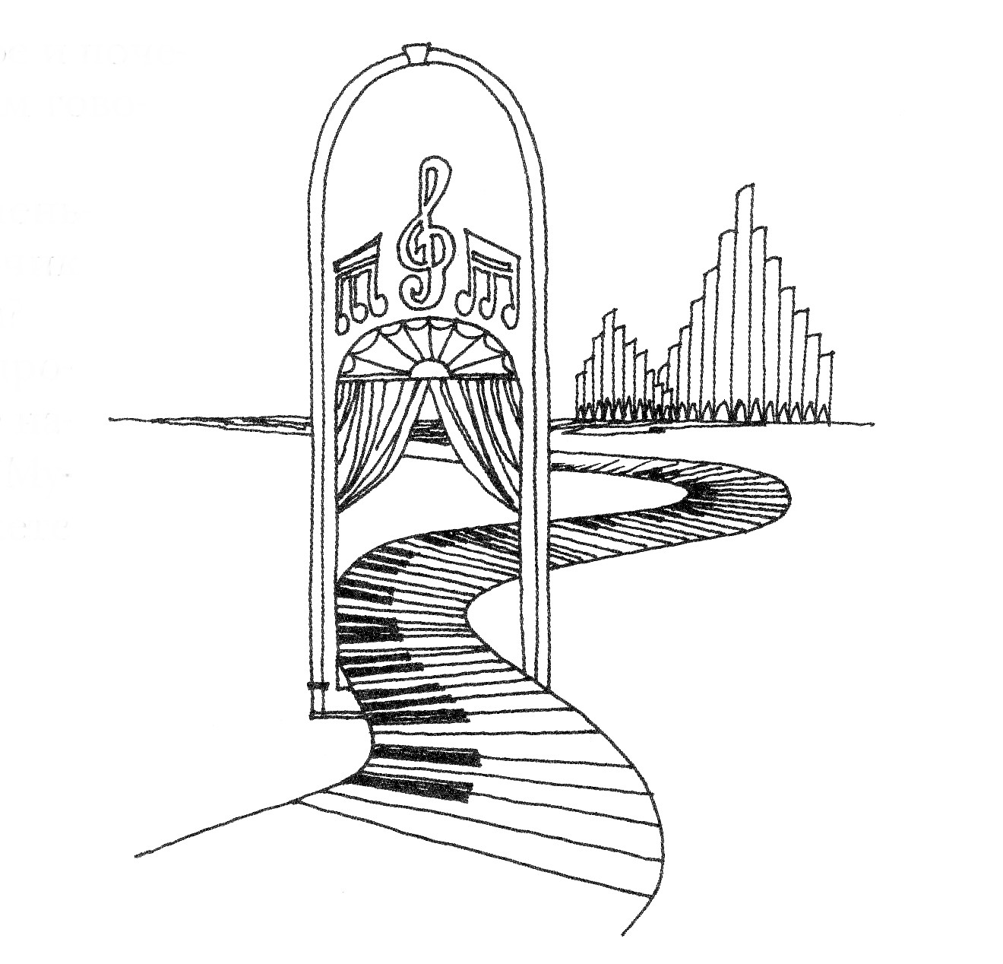

Цель: Приобщение детей к шедеврам мировой музыкальной культуры, обогащение их слухового опыта, знакомство с произведениями Э. Грига
Задачи: Развивать у детей воображение, ассоциативное мышление и на основе этого творческой деятельности, музыкально-сенсорные способности, эмоциональную отзывчивость, желание действовать с музыкой.
Дидактический материал: Ритмические карточки, объемные пластиковые формы.
Оборудование: Проектор, экран, иллюстрации с изображением гор, детские музыкальные инструменты, магнитофон, фонограммы.
Условные обозначения в конспекте:
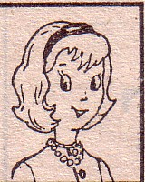 - Музыкальный руководитель

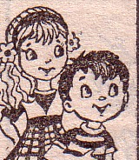 - Дети

 - Звучит аудиозапись

Дети входят в зал, который оформлен как музыкальная гостиная (камин, свечи, кресла) под музыку и поют музыкальное приветствие  «Музыка, здравствуй!» Лазарева (см. Приложение 1)  - Кто-то бросил мне в окошко,  Посмотрите, письмецо,  Может это лучик солнца,  Что щекочет нам лицо?  Может это воробьишко, пролетая, обронил?  Может кот, письмо, как мышку,  На окошко заманил?  Давайте-ка посмотрим, кто его прислал и прочтем, что здесь написано.  «Помогите! Из моего дворца похитили музыкальную шкатулку! В ней спрятаны прекрасные мелодии мира. Если ее не найти, то никогда нам больше не услышать замечательную музыку. Торопитесь, шкатулка может попасть в плохие руки и быть уничтожена. Король Звукляндии Дин-Дон».  А вот и карта Звукляндии. Нужно помочь королю Дин-Дону найти шкатулку. Придется отправляться в сказку. Ребята, вы любите сказки?  - (Ответы детей).  - Я рада, что вы ответили именно так, потому что я тоже очень люблю волшебные сказки и сегодня мы с вами отправимся в сказочную музыкальную страну, мир, где все происходит с помощью музыки. Давайте погасим свечи, возьмем карту – и в путь. Вы согласны?  - (Ответы детей).  Упражнение «Задуй свечку» (см. Приложение 2)  - Тихо-тихо сядем рядом, входит музыка в наш дом  В удивительном наряде, разноцветном, расписном.  И раздвинуться вдруг стены, вся земля видна вокруг:  Плещут волны речки пенной, чутко дремлют лес и луг,  Вдаль бегут степные тропки, тают в дымке голубой…  Это музыка торопит и зовет нас за собой!  Вместе с музыкой хорошей к нам приходит волшебство,  Осторожней, осторожней, не спугнуть бы нам его.  фрагмент «Здравствуй, сказка» из телевизионной передачи «В гостях у сказки».  Далеко-далеко, за высокими горами, за дремучими лесами раскинулся бескрайний океан (Звучит звукозапись шума моря). Этот океан был не простой, а волшебный. Ветер приносил из-за горизонта неведомые звуки: шелест волн, задумчивые и нежные мелодии неизвестных стран. Океан за таинственные переливы звуков стал называться Музыкальным океаном. На одном из островов Музыкального океана, который держится на трех китах находиться волшебная страна Звукляндия. Вспомните, как зовут этих китов?  - Кит-Марш, Кит-Танец и Кит-Песня.  - Верно. А живут в Звукляндии сказочные жители – герои музыкальных сказок. Итак, чтобы нам попасть в сказочную страну, садимся в волшебный музыкальный поезд. Берите билеты и поехали!  Ритмическая игра «Веселый поезд» (см. Приложение 3)  - Чтобы нам побыстрее добраться до волшебной страны, поможет волшебная песенка.  Песня «Сказки гуляют по свету» З. Роот (см. Приложение 4)  - Вот мы и очутились в музыкальной стране. Посмотрим на карту – поезд привез нас в волшебный лес.  Ой, ребята, тише, тише,  Звуки тихие я слышу  Гости к нам сюда спешат  И лесной хвоей шуршат.  Пьеса Э. Грига «Шествие гномов»  - Конечно же, это гномы. Это их шествие изобразил своей музыкой норвежский композитор Эдвард Григ (показывает портрет композитора). Пьеса его так и называется «Шествие гномов». В скандинавских сказках часто рассказывается о маленьких человечках, живущих в лесу. Они быстрые, немного неуклюжие, бегущие вприпрыжку. Они могут быть добрыми, ласковыми, но иногда немного злыми. Это музыка марша. Но как она звучит? Ровными ли, четкими рядами идут гномы?  - (Ответы детей).  - Послушаем еще раз эту пьесу, а вы представьте себе, что ваши пальчики – это ножки маленьких гномов. Они бодро и четко будут шагать по вашим коленям под музыку.  (Дети слушают фрагмент пьесы еще раз).  Да, гномы гурьбой проходят перед нами. Музыка начинается тихо и потом звучит все громче и громче. Гномы приближаются и вот они уже совсем рядом. Они прыгают, кувыркаются, перебегают с места на место, гоняясь друг за другом. Вдруг музыка затихает – это гномы заметили нас с вами и замерли, рассматривают нас с любопытством. Мы для них – сказочные существа. Но вот вновь в эту тишину врывается стремительная музыка. Гномы, очнувшись, решаются подойти к нам, они идут к нам навстречу и останавливаются перед нами. Это они прислали нам письмо с просьбой о помощи.  Ребята, давайте познакомимся и подружимся с гномами.  Логоритмическое упражнение «Дружно за руки возьмитесь»  - Дружно за руки возьмемся,  Тихо к гномам подойдем,  Все друг другу улыбнемся,  Так же тихо отойдем,  Руки вверх мы поднимаем,  А потом их опускаем,  А потом к себе прижмем,  А потом их разведем,  А потом быстрей, быстрей, хлопай, хлопай веселей,  Топай, топай, топай ножкой, топай ножкой, не жалей!  - А теперь подарим гномам наши подарки, которые мы смастерим своими руками. Слушайте продолжение пьесы, и из этих форм выстроите конструкцию, используя цвета, соответствующие характеру музыки.  Игра «Строим музыку» (см. Приложение 5)  - Гномам понравились наши подарки и они приглашают нас в гости, а еще они подарили нам вот такие колпачки, которые носят сами. Надевайте их.  Пальчиковая гимнастика «Гномы»  - Стали гномы гостей приглашать,  (указательным пальцем правой руки надавливать по очереди на подушечки пальцев левой руки)  Стали гномы гостей угощать (то же другой рукой).  Каждому гостю досталось варенье.  («намазывать» варенье на кончик каждого пальца)  Пальчики склеило то угощение.  (Последовательно, начиная с большого, «склеить» - соединить соответствующие пальцы на обеих руках)  Плотно прижались ладошка к ладошке  (прижать ладони одна к другой)  Гости не могут взять даже ложки!  (плечи приподнять, руки развести в стороны – удивиться)  - Теперь мы и сами как настоящие гномы. Давайте споем песню про пестрый колпачок. Берите музыкальные инструменты и подыгрывайте себе на них.  Песня «Пестрый колпачок» Г. Струве (см. Приложение 6)  - Однако, гномы рассказали, что в Черных горах живет злой Тролль, который украл у короля Звукляндии Дин-Дона музыкальную шкатулку, где хранятся самые лучшие мелодии. Тролль Черных гор не любит музыку, смеха, веселья и хочет, чтобы в Звукляндии всегда была тишина. Нам с вами придется наведаться в гости к Королю Черных гор. Давайте попрощаемся с гномами и отправимся в путь (дети снимают колпачки).  Динамическое упражнение «Прогулка»  - Раз, два, три, по дорожке мы пошли (шаг марша).  Петлять тропинка начала среди высоких трав,  По ней шагаем мы легко, головушку подняв (ходьба змейкой).  Вот мы кочки увидали, через них мы прыгать стали (прыжки с продвижением вперед).  Впереди течет ручей, подходите поскорей (ходьба на носках, руки в стороны)  Руки в стороны расставим, переходить его мы станем,  В дали горы увидали и к ним все мы побежали (бег по кругу).  Куда же идти дальше? На карте впереди – Черные горы…Смотрите, маленькие эльфы. Они и отведут нас к Черным горам.  «Танец эльфов» Э. Грига (на экране дети смотрят фрагмент мультфильма «Дюймовочка» - встреча с эльфами).  - Ребята, эльфы так здорово танцевали, что вам, наверное, тоже захотелось потанцевать.  Песня-танец «Полька» Д. Львова-Компанейца (см. Приложение 7)  - В своем танце эльфы привели нас к Черным горам. Давайте-ка их получше рассмотрим (дети рассматривают репродукции картин художника…см. Приложение 8). Еще никто из людей не был в этом подземелье. Давайте тихонько проникнем туда. А картины возьмем с собой, они нам еще пригодятся. Слышите?...(Выключается свет).  «В пещере горного короля» Э. Грига  - Там внутри пещеры что-то происходит. Мы сначала слышим лишь тихие звуки ужасного колдовского праздника. Но вот мы подходим ближе, ближе, музыка звучит все громче, громче. Уродливые горные тролли во главе со своим королем в пещере, освещенной множеством горящих факелов, плясали вокруг костра…Горный король заметил нас! Музыка прекратилась…  Психогимнастическое упражнение «Злой волшебник»  - В лес пришел волшебник злой.  Он ужасный и большой.  Он руками замахал и зверей заколдовал.  Но пришли друзья-детишки, озорные шалунишки,  Стали думать и решать, как зверей расколдовать.  Чтоб заклятье злое снять, надо музыку позвать.  (Звучит аудиозапись голоса): КТО ВЫ ТАКИЕ И КАК ОСМЕЛИЛИСЬ ПРИЙТИ СЮДА?  - Ребята, это голос горного Короля. Ответим ему, зачем мы пришли.  - Мы пришли за музыкальной шкатулкой.  (Звучит аудиозапись голоса): ХА-ХА-ХА! ЧЕГО ЗАХОТЕЛИ! ОТСЮДА ЕЩЕ НИКТО НЕ ВЫХОДИЛ. Я СЕЙЧАС ПРЕВРАЩУ ВАС В ТАКИХ ЖЕ УРОДЛИВЫХ ТРОЛЛЕЙ.  - Подождите, подождите, уважаемый Король. Не надо сердиться. Мы пришли к Вам с интересным предложением. Ваша пещера такая мрачная, никто сюда не ходит. Мы хотим подарить Вам вот эти картины. Их можно развесить на стенах. Здесь будет картинная галерея и жители Звукляндии будут приходить сюда и любоваться ими.  (Звучит аудиозапись голоса): Я ПРИНИМАЮ ВАШЕ ПРЕДЛОЖЕНИЕ, ОНО МНЕ ПОНРАВИЛОСЬ. ВЫ ПРАВЫ, МНЕ ОДНОМУ ЗДЕСЬ ТОСКЛИВО. ВОКРУГ ВСЕ ВЕСЕЛЯТСЯ, А МЕНЯ БОЯТЬСЯ, НИКТО НЕ ХОЧЕТ ОБЩАТЬСЯ СО МНОЙ, ПОЭТОМУ Я И УКРАЛ МУЗЫКАЛЬНУЮ ШКАТУЛКУ ИЗ ДВОРЦА ДИН-ДОНА, ЧТОБЫ НИКТО НЕ ВЕСЕЛИЛСЯ, НЕ СМЕЯЛСЯ И НЕ МОГ НАСЛАЖДАТЬСЯ КРАСИВОЙ МУЗЫКОЙ. А ТЕПЕРЬ Я ТОЖЕ БУДУ ОБЩАТЬСЯ СО ВСЕМИ, КТО БУДЕТ КО МНЕ ПРИХОДИТЬ И ЛЮБОВАТЬСЯ КАРТИНАМИ МОЕЙ ГАЛЕРЕИ. БЕРИТЕ ШКАТУЛКУ, ОТНЕСИТЕ ЕЕ КОРОЛЮ ДИН-ДОНУ.  - Спасибо, уважаемый Король. А наши ребята очень любят рисовать. Они для твоей галереи нарисуют замечательные картины.  (Звучит аудиозапись голоса): В БЛАГОДАРНОСТЬ ПРИМИТЕ ОТ МЕНЯ ВОТ ЭТИ САМОЦВЕТЫ (блюдо с разноцветными леденцами без обертки)  - Да ведь это не самоцветы а сладкие леденцы, угощайтесь, ребята.  - Спасибо!  - Ну вот ребята, шкатулка у нас, а где же ключ, которым она открывается? У Горного короля его нет, но мы его обязательно найдем! Эти горы нам не перейти, придется плыть по морю, на пути у нас город Леденец. Свое путешествие по стране Звукляндии мы продолжим на следующем занятии.  Песенка «До свиданья, музыка» Лазарева (см. Приложение 9)  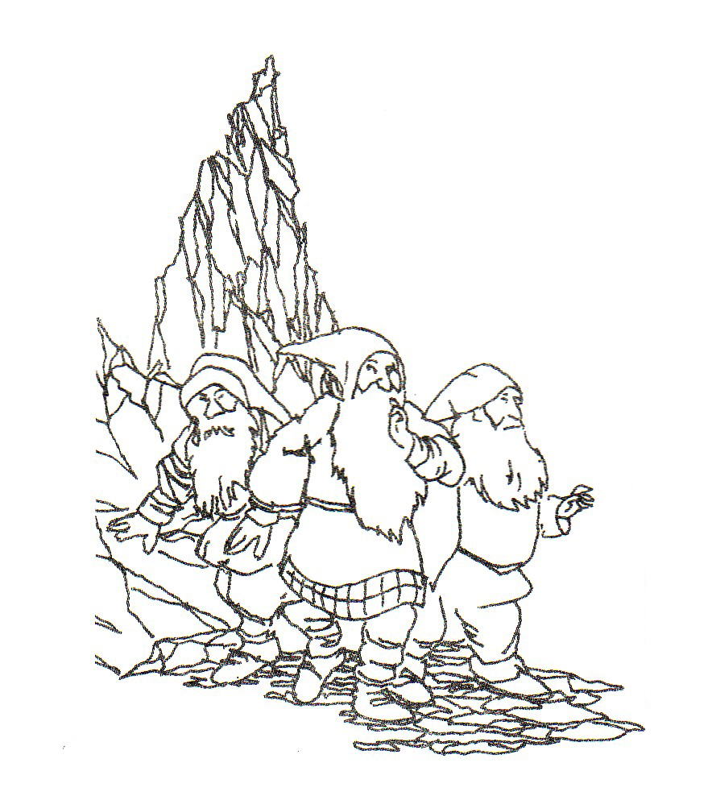 | Организация детей на занятие, распевание  Формирование у детей сильного выдоха при звукообразовании  Развитие ритмического слуха у детей  Выработка у детей четких координированных движений во взаимосвязи с речью  Формирование отношения чувств и образов у детей к звуку, цвету, форме, как к игровому материалу.  Массаж пальцев для подготовки игры на музыкальных инструментах.  Развитие у детей слухового внимания, совершенствование общей моторики  Учить детей изображать мимикой и движениями тела содержание стихотворения

